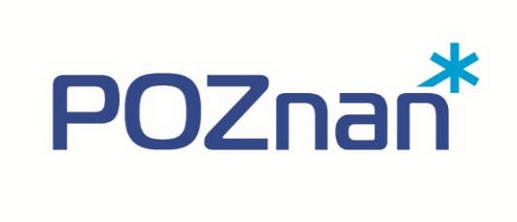

Miejsce na logo Realizatora
Załącznik nr 2 do umowy

RAPORT Z DZIAŁAŃ EDUKACYJNYCH
dotyczący programu polityki zdrowotnej pn.
„Profilaktyka i wczesne wykrywanie osteoporozy wśród kobiet w wieku 50+,
zamieszkałych w Poznaniu, na lata 2024-2027”

ADRESAT SPRAWOZDANIA – ORGANIZATOR PROGRAMU POLITYKI ZDROWOTNEJ | Wydział Zdrowia i Spraw Społecznych  Urząd Miasta Poznania  ul. 3 Maja 46, 61-728 Poznań  tel. 61 878 56 32  e-mail: wziss@um.poznan.pl
DANE REALIZATORA PROGRAMU POLITYKI ZDROWOTNEJ SPORZĄDZAJĄCEGO SPRAWOZDANIE

RAPORT | ZA OKRES OD… DO…
KWARTALNY

DANE LICZBOWE DOTYCZĄCE DZIAŁAŃ EDUKACYJNYCH |  | Razem:
1 | Liczba szkoleń
2 | Liczba uczestniczek biorących udział w szkoleniu
3 | Liczba członków rodzin biorących udział w szkoleniu

UWAGI DOTYCZĄCE ORGANIZACJI / REALIZACJI DZIAŁAŃ EDUKACYJNYCH

Poznań, dnia………………………………………. ………………………………………………………..
Podpis i pieczątka Realizatora

